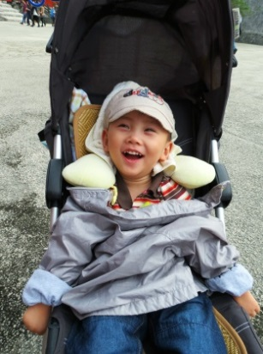
美好世界 等你探索
附件二
AADC缺乏症：陳奕旭(小旭)
年齡：10歲

剛剛度過十歲生日的奕旭，今年即將要升上國小四年級了，活潑愛笑的他是家裡的開心果，更是爸爸媽媽心上的寶貝。回顧奕旭的成長歷程，由於有照顧哥哥的經驗，出生兩個月大時媽媽便發現奕旭的不對勁，雙手會不自覺外翻、腳容易下垂，全身也軟趴趴的，不像一般孩子好動、有活力。歷經輾轉至各醫院求診、多次面對無法查明病因的沮喪與擔憂，終在奕旭一歲時由臺大兒童醫院基因醫學部胡務亮醫師診斷為罕見疾病芳香族L-胺基酸類脫羧基酶(AADC)缺乏症。
「芳香族L-胺基酸類脫羧基酶缺乏症」(簡稱AADC缺乏症)的致病原因是負責左多巴(L-dopa)與5-HTP代謝的芳香族L-胺基酸類脫羧基酶功能缺陷，導致體內多巴胺(Dopamine)與血清素(Serotonin)缺乏，引起病患嚴重的發展遲緩、眼動危象及自律神經系統功能失調。得知了病因，然而孩子是否能接受治療，改善嚴重病況，延續並享受生命的美好，則是家長牽腸掛肚、心心念念的盼望。經臺大醫院AADC缺乏症醫療團隊細心照護與安排，奕旭在2014年，約兩歲半時接受基因治療手術，此治療係將DDC基因藉由腺病毒載體攜入腦中，得提高腦中多巴胺產量，改善病友神經等各嚴重病症。
術後三個月，驚奇地發現奕旭會翻身了！孩子的發展令父母及醫療團隊感到興奮而感動，備受鼓舞並滿懷期待。接續穩定積極為奕旭安排復健課程，中班起就讀早期療育日托發展中心，畢業後轉銜進入國小就讀。隨著孩子步步成長，父母心上的重擔也慢慢減輕，想起發病直至確診的歷程，好在經由醫師評估並安排的基因治療手術，雖然是腦部的大手術，但思量孩子的罕病病症與辛苦，心中只有萬分感謝。
看著奕旭努力和疾病交戰及共處，一路從抬頭、翻身、坐立、站立直至走路，他小小的身體卻帶給周圍的人們無限希望與喜悅，臉上展露的笑容是父母最有力的加油特效藥。從小歷經許多同齡孩子從未想過的就醫經驗，如過往吞嚥困難的問題令爸爸、媽媽苦惱至極，連基本的飲食都擔心會噎到、嗆咳，在基因治療與堅持踏實的復健後有了大幅改善。現在的他不僅僅是個小吃貨，每一餐的食物總是被掃個精光，更熱愛音樂課打拍子時的律動感。
感謝AADC缺乏症基因治療的問世，使奕旭得以快樂地享受兒時單純的幸福，期許規劃未來、體驗生命當中多采多姿的考驗與美麗，也冀望將這份感謝化為行動回饋社會。

